1. Xcode版本 9.4.1
2. 安装cmake环境

OSX 下没有 cmake，需要安装，不然是不能编译 obfuscator-llvm 的。下载地址是：[http://www.cmake.org/download](http://www.cmake.org/download" \o ")，我下的版本是最新版。下载完成之后，进入到解压之后目录下，输入以下命令进行安装

sudos ./bootstrap && sudo make && sudo make install

1. 编译 OLLVM 6.0.0

$ git clone <https://github.com/yazhiwang/ollvm-tll.git>

$ mkdir build

$ cd build

$ cmake -DCMAKE\_BUILD\_TYPE=Release ../ollvm-tll/

$ make -j7

(1) 修改 Info.plist

Cd /Applications/Xcode.app/Contents/PlugIns/Xcode3Core.ideplugin/Contents/SharedSupport/Developer/Library/Xcode/Plug-ins/

sudo cp -r Clang\ LLVM\ 1.0.xcplugin/ Obfuscator.xcplugin

cd Obfuscator.xcplugin/Contents/

sudo plutil -convert xml1 Info.plist

sudo vim Info.plist

将以下键值修改一下：

|  |  |
| --- | --- |
| 2  3 | <**string**>com.apple.compilers.clang</**string**> -> <**string**>com.apple.compilers.obfuscator</**string**>  <**string**>Clang LLVM 1.0 Compiler Xcode Plug-**in**</**string**> -> <**string**>Obfuscator Xcode Plug-**in**</**string**> |

sudo plutil -convert binary1 Info.plist

1. 修改 xcspec

cd Resources/

sudo mv Clang\ LLVM\ 1.0.xcspec Obfuscator.xcspec

sudo vim Obfuscator.xcspec

将以下键值修改一下：

<key>Description</key>

<**string**>Apple LLVM 9.0 compiler</**string**> -> <**string**>Obfuscator 6.0 compiler</**string**>

<key>ExecPath</key>

<string>clang</string> -> <string>/Users/hjp/build/bin/clang</string>

<key>Identifier</key>

<**string**>com.apple.compilers.llvm.clang.1\_0</**string**> -> <**string**>com.apple.compilers.llvm.obfuscator.6\_0</**string**>

<key>Name</key>

<**string**>Apple LLVM 9.0</**string**> -> <**string**>Obfuscator 6.0</**string**>

<key>Vendor</key>

<**string**>Apple</**string**> -> <**string**>HEIG-VD</**string**>

<key>Version</key>

<**string**>8.0</**string**> -> <**string**>6.0</**string**>

1. 修改 strings

cd English.lproj/

sudo mv Apple\ LLVM\ 8.0.strings "Obfuscator 6.0.strings"

sudo plutil -convert xml1 Obfuscator\ 6.0.strings

sudo vim Obfuscator\ 6.0.strings

将以下键值修改一下：

|  |  |
| --- | --- |
| 2  3  4  5  6  7  8  9 | <key>Description</key>  <**string**>Apple LLVM 9.0 compiler</**string**> -> <**string**>Obfuscator 6.0 compiler</**string**>  <key>Name</key>  <**string**>Apple LLVM 9.0</**string**> -> <**string**>Obfuscator 6.0</**string**>  <key>Vendor</key>  <**string**>Apple</**string**> -> <**string**>HEIG-VD</**string**>  <key>Version</key>  <**string**>9.0</**string**> -> <**string**>6.0</**string**> |

sudo plutil -convert binary1 Obfuscator\ 6.0.strings

1. 修改 Xcode 的编译设置

打开 Xcode，选择一个项目，修改 Build Setting 的 GCC\_VERSION 为 Obfuscator 4.0，如图下图所示：

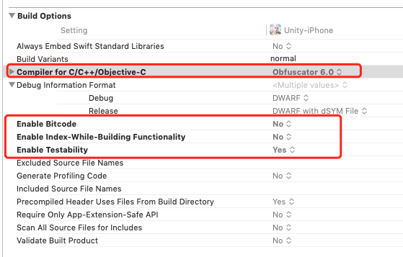

混淆命令：

使用Obfuscator-LLVM,最简单的方法是设置flags

-fla 混淆控制流

-sub 指令替换

-bcf 虚假的控制流

例如：-mllvm -fla -mllvm -sub -mllvm -bcf\_loop=3 -mllvm -split

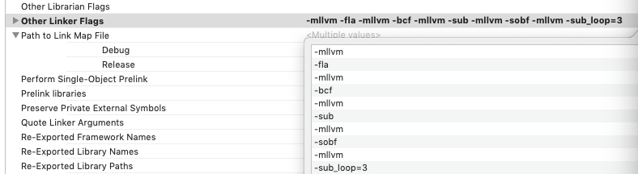

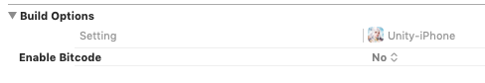

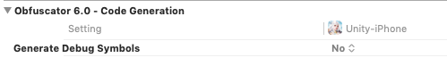

c++编译设置错误：/Users/exchen/Downloads/Unity-iPhone/Classes/IMG_256main.mm:3:10: fatal error: ‘csignal’ file not found  
#include   
^~~~~~~~~  
1 error generated.

解决方法：由于项目中包含 C++ 文件，在 Build Settings 的 Header Search Paths 里增加 /Applications/Xcode.app/Contents/Developer/Toolchains/XcodeDefault.xctoolchain/usr/include/c++/v1/ 就可以了。

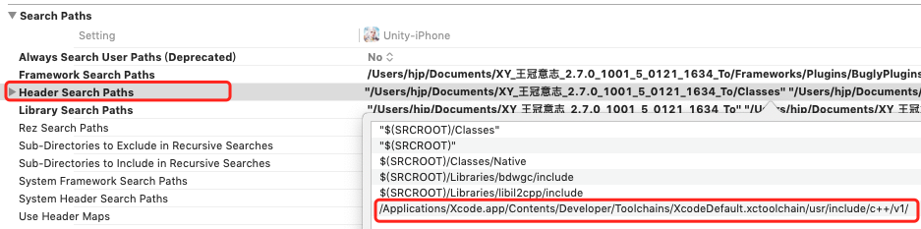

参考：<https://www.jianshu.com/p/b28e746ace9e>

https://www.exchen.net/ios-hacker-obfuscator-llvm-xcode%E9%9B%86%E6%88%90%E9%85%8D%E7%BD%AE.html